Лекция 50 (16)
Контактные и термоэлектрические явления

План
- Контактные явления в полупроводниках
  - P-n-переход
  - Вентильный фотоэффект
  - Светодиод
  - Транзистор
- Контактные и термоэлектрические явления в металлах
  - Работа выхода электрона из металла
  - Термоэлектронная эмиссия. Вторичная эмиссия
  - Контактная разность потенциалов
  - Термоэлектрические явления (эффект Зеебека)
  - Эффект Пельтье

1. Контактные явления в полупроводниках
1.1. P-n-переход
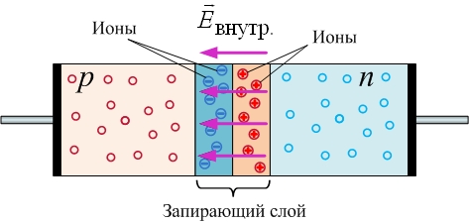
Приведём в соприкосновение полупроводники с разным типом проводимости (p-типа и n-типа). Электроны из n-области переходят в p-область и рекомбинируют с дырками. В контактном слое происходит обеднение свободными носителями заряда. Это – запирающий слой. Его толщина около $δ≈{\text{10}}^{−6}м$.
Рис.50.1

В p-области возникает объёмный отрицательный заряд ионов акцепторной примеси, а в n-области – положительный заряд ионов донорной примеси (рис.50.1). Таким образом, в запирающем слое возникает внутреннее поле $\vec{E}$ p-n-перехода, направленное от n-области в p-область, что приводит к появлению контактной разности потенциалов Δφ_{к} (потенциального барьера).
Внутреннее контактное поле препятствует дальнейшей диффузии основных носителей заряда, но способствует диффузии неосновных. Устанавливается некоторое динамическое равновесие между потоками носителей заряда в ту и в другую сторону: если за счёт диффузии неосновных носителей потенциальный барьер понизился, то увеличивается поток основных, и равновесие восстанавливается.
Уровни Ферми (точнее, химические потенциалы μ_{p} и μ_{n}) p- и n-полупроводников находились на разной высоте (рис.50.2), и при соприкосновении областей с различным типом проводимости должны выровняться за счёт перехода электронов с более высоких занятых уровней n-полупроводника на более низкие свободные p-полупроводника.
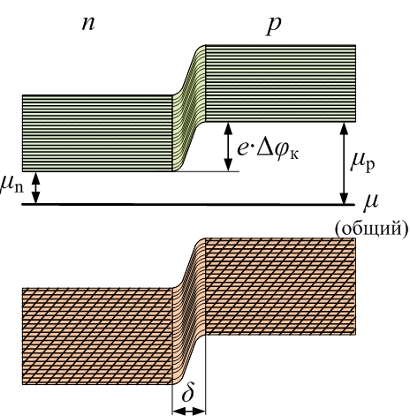
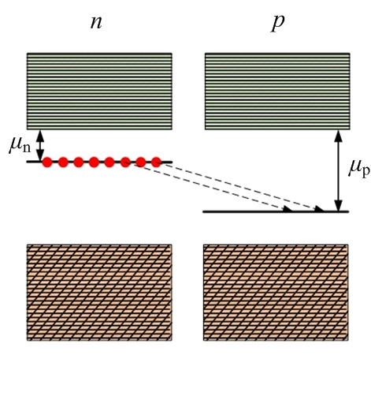
Системы уровней перестраиваются, так чтобы химический потенциал μ выровнялся (рис.50.3).
Рис.50.3

Рис.50.2

Контактная разность потенциалов равна:
${Δϕ}_{к}=\frac{μ_{p}−μ_{n}}{e}$. (50.1)
При подключении к p-области положительного полюса источника тока, а к n-области – минуса, внешнее поле, созданное источником, уменьшает потенциальный барьер и способствует диффузии основных носителей тока (рис.50.21). Это – прямое включение: ток идёт за счёт основных носителей, концентрация которых велика. Толщина запирающего слоя уменьшается.
При обратном включении (рис.50.22) основные носители оттягиваются на полюса источника тока, толщина запирающего слоя увеличивается. Внешнее поле направлено так же как и внутреннее, препятствует диффузии основных носителей, но способствует диффузии неосновных. Однако концентрация неосновных носителей мала, и обратный ток тоже мал.
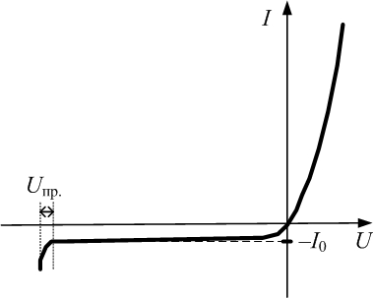
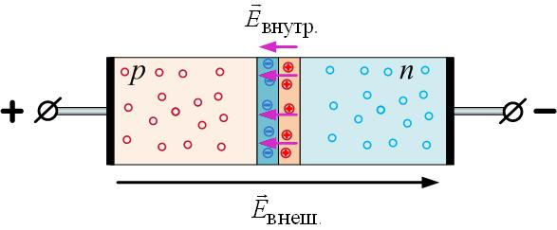
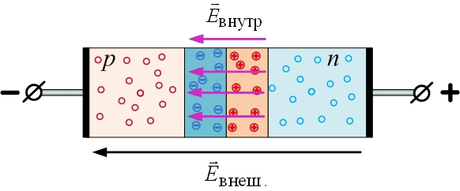
Зависимость тока от напряжения на p-n-переходе (вольтамперная характеристика) показана на рис.50.23; при этом прямой ток и напряжение считаются положительными, обратные – отрицательными. Обе ветви характеристики могут быть описаны формулой:
Рис.50.23

Рис.50.21
Рис.50.22

$I=I_{0}\left(e^{\frac{\text{eU}}{\text{kT}}}−1\right)$. (50.8)
Реальная характеристика при очень больших напряжениях U_{пр.} заканчивается пробоем.
Односторонняя проводимость p-n-перехода используется во многих приборах; простейший из них – диод.

1.2. Вентильный фотоэффект
В основе работы вентильного фотоэлемента (солнечной батареи) лежит внутренний фотоэффект на p-n-переходе. Под действием света в запирающем слое p-n-перехода генерируются неравновесные носители заряда (рис.50.24). Силы, действующие на дырки и электроны со стороны внутреннего поля p-n-перехода, противоположны по направлению, то есть внутреннее поле «растаскивает» их: дырка движется в сторону полупроводника p-типа, а электрон – в сторону полупроводника n-типа. В результате в полупроводнике n-типа образуется избыток свободных электронов, а в полупроводнике p-типа – избыток дырок. Возникает разность потенциалов – фото-ЭДС.
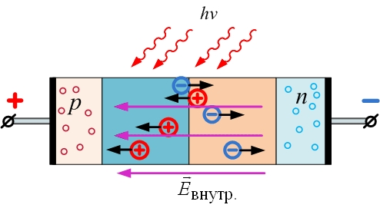
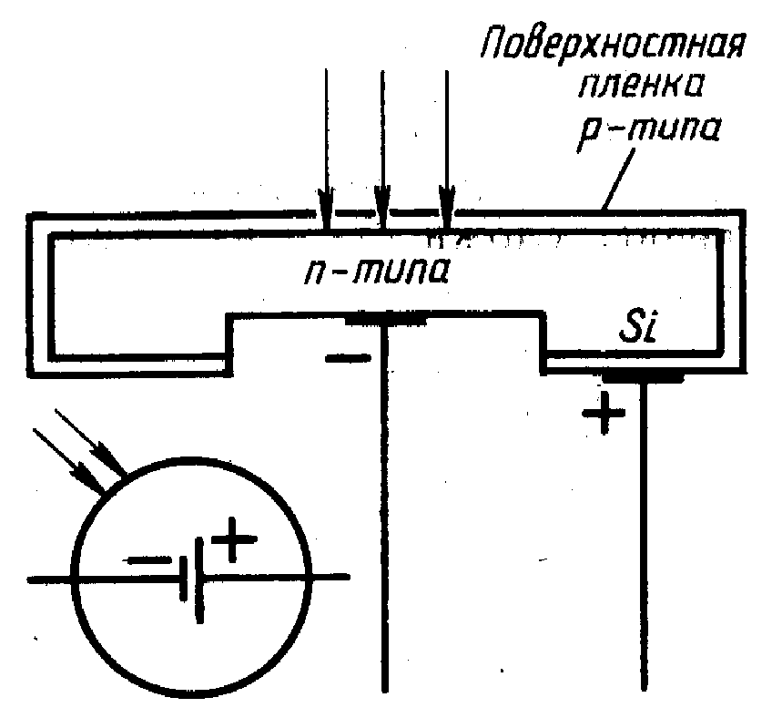
Световая энергия в солнечных батареях непосредственно преобразуется в электрическую.
Рис.50.24

Рис.50.25
Обозначение солнечного элемента
на схеме

К недостаткам солнечных батарей надо отнести их малый КПД (12÷16%), хрупкость и дороговизну. Преимущества:
- экологическая чистота;
- возобновляемый альтернативный источник энергии, в отличие от ископаемых – угля и газа;
- можно использовать там, где нет линий электропередач, а солнечного света достаточно (в пустынях или на искусственных спутниках Земли; рис.50.26).
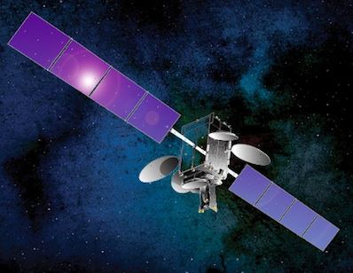
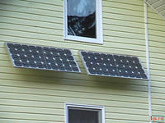
Солнечными батареями оборудуют дома (рис.50.27).
Рис.50.26

Рис.50.27

1.3. Светодиод
Светодиод – ещё один прибор на основе p-n-перехода. Принцип работы – обратный вентильному фотоэффекту: если через p-n-переход пропускать электрический ток, возникает излучение.
Генерация света (рис.50.28) в светодиоде происходит за счет энергии, выделяемой при рекомбинации носителей тока, электронов и дырок, на границе полупроводниковых материалов с разным характером проводимости. При подаче напряжения прямой полярности (минус – к материалу n-типа, плюс – p-типа) через p-n-переход пойдет ток, а при рекомбинации электронов и дырок будет выделяться энергия. Величина энергии квантов, выделяемых при рекомбинации, зависит от ширины запрещенной зоны. При ширине запрещенной зоны от 1,7 до 3,4 эВ энергия излучаемых квантов соответствует видимому диапазону спектра с длинами волн от 700 до 400 нм. Излучаемый свет распространяется во всех направлениях. Для фокусировки излучения используется пластиковая линза (рис.50.29).
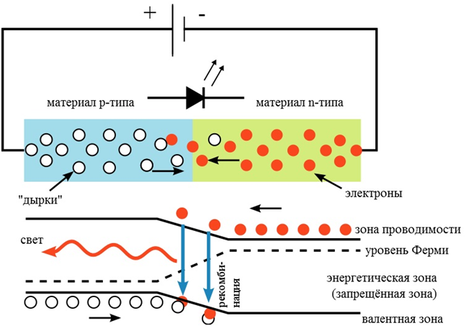
Считается, что у светодиодов как источников света есть только один недостаток: дороговизна. В числе достоинств:
Рис.50.28

- срок службы, измеряемый десятилетиями;
- работают при низком напряжении, то есть электробезопасны;
- отсутствие компонентов, вредных для окружающей среды (ртуть и др.), в отличие от люминесцентных ламп;
- высокая механическая прочность, вибростойкость;
- моментальное включение светодиодов после подачи на них напряжения дает возможность включать и выключать их практически с неограниченно большой частотой;
- новейшие достижения в технологии изготовления светодиодов позволяют получать все цвета видимого спектра;
- компактность, малые размеры.
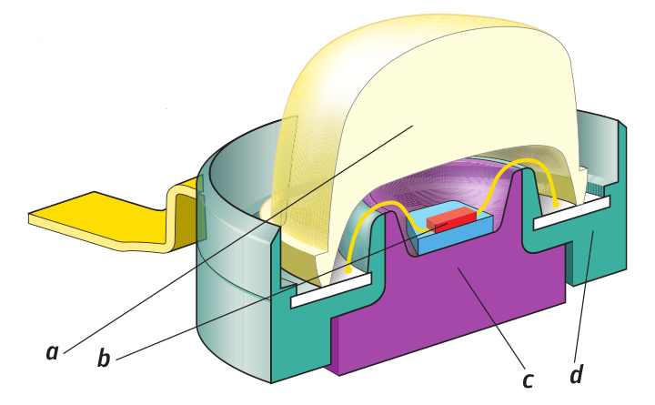
Цвет излучаемого светодиодом света не монохроматичен, как у лазера, но имеет довольно узкий спектр. Спектр зависит от состава полупроводника. Для получения белого света существует несколько способов. Первый – смешивание цветов по технологии RGB. На одной матрице плотно размещаются красные, голубые и зеленые светодиоды, излучение которых смешивается при помощи оптической системы, например линзы. В результате получается белый свет. Второй способ заключается в том, что на поверхность светодиода, излучающего в ультрафиолетовом диапазоне (есть и такие), наносится три люминофора, излучающих, соответственно, голубой, зеленый и красный свет. Три излучения смешиваются, образуя белый или близкий к белому свет.
Рис.50.29. Устройство светодиода
a – линза; b – светоизлучающий кристалл; d – корпус; с – теплоотвод

При подключении светодиода в прямом направлении ток сильно возрастает даже при небольшом увеличении напряжения (см. вольтамперную характеристику на рис.50.23). Даже при небольших колебаниях напряжения яркость светодиода оказывается нестабильной. Поэтому ток необходимо стабилизировать. Кроме того, если ток превысит допустимый предел, то перегрев светодиода может привести к его ускоренному старению. По той же причине для работы светодиода нужен теплоотвод.

1.4. Транзистор
Транзистор – кристалл с двумя p-n-переходами. Различают p-n-p и n-p-n-транзисторы по типу чередования дырочной и электронной проводимостей (рис.50.30).
Рассмотрим принцип работы транзистора типа n-p-n. Он состоит из двух n-областей, между которыми заключена p-область полупроводника (рис.50.31). С помощью металлических электродов транзистор включается в цепь.
Контакт, выходящий из центрального слоя, называется база (Б); крайние электроды – коллектор (К) и эмиттер (Э). Прослойка базы очень тонкая относительно коллектора и эмиттера. .
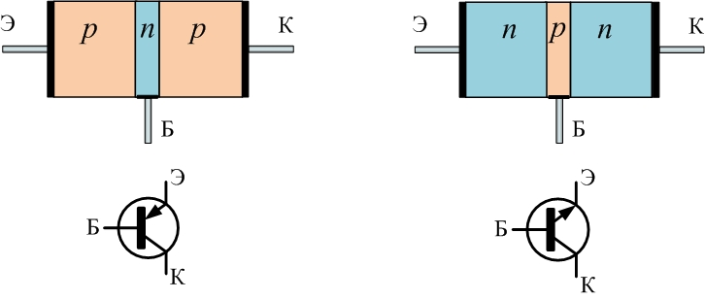
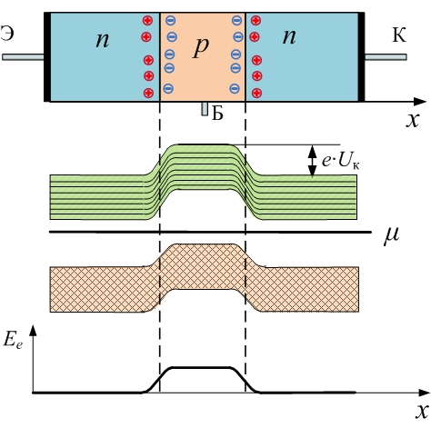
На границах между p- и n-областями возникает область пространственного заряда, причем электрические поля в эмиттерном и коллекторном переходах направлены так, что базовая область создает энергетический барьер для электронов, стремящихся перейти из эмиттера в коллектор. При отсутствии внешнего смещения на переходах потоки носителей заряда через переходы скомпенсированы и токи через электроды транзистора отсутствуют (рис.50.31).
Рис.50.30

Рис.50.31

Для того, чтобы транзистор работал в режиме усиления входного сигнала, эмиттерный n-p-переход смещают в прямом направлении, коллекторный р-n-переход – в обратном (рис.50.32).
К эмиттерному р-n-переходу внешнее напряжение U_{Б-Э} приложено в прямом направлении. Поэтому энергетический барьер для электронов, переходящих из эмиттера в базу, понижен на еU_{Б-Э}.
К коллекторному р-n-переходу внешнее напряжение U_{Б-К} приложено в запорном направлении, и энергетический барьер для электронов, идущих из базы в коллектор, понижается на еU_{Б-К} (электроны в базе – неосновные носители).
В эмиттерной области, обладающей n-проводимостью, ток создается в основном потоком электронов, которые являются основными носителями. В р-n-переходе эти электроны инжектируются в базовую область и в качестве неосновных носителей диффундируют к коллектору. Толщина базы мала, и почти все электроны, впрыснутые в базовую область, не успевая рекомбинировать, достигают коллектора. Поэтому ток базы много меньше тока коллектора:
$I_{Б}\text{<<}I_{К}$,
и ток коллектора почти равен току эмиттера:
$I_{Э}=I_{Б}+I_{К}≈I_{К}$. (50.9)
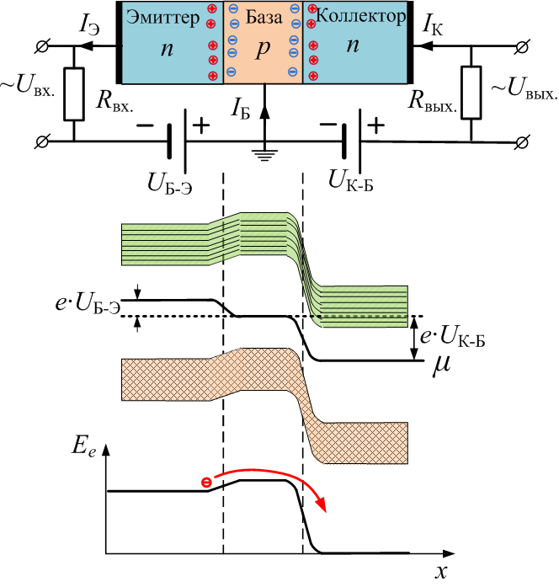
Входя в коллектор в качестве основных носителей, электроны сильно увеличивают его ток, который в отсутствие инжектированных электронов равнялся бы просто току насыщения р-n-перехода, включенного в запорном направлении, и был бы весьма мал.
Рис.50.32

Вследствие того что коллекторный р-n-переход включен в запорном направлении, его сопротивление велико. Это позволяет включать в цепь коллектора высокое нагрузочное сопротивление R_{вых.}
При подаче на эмиттерный р-n-переход незначительного переменного напряжения от источника сигнала даже при малых изменениях напряжения на эмиттере ток в цепи коллектора будет сильно меняется: ВАХ при прямом смещении идёт весьма круто (рис.50.33). Соответственно, изменения напряжения на нагрузочном сопротивлении тоже большие:
${ΔU}_{\text{вых}\text{.}}=R_{\text{вых}\text{.}}⋅{ΔI}_{К}\text{>>}{ΔU}_{\text{вх}\text{.}}$.
По закону Ома:
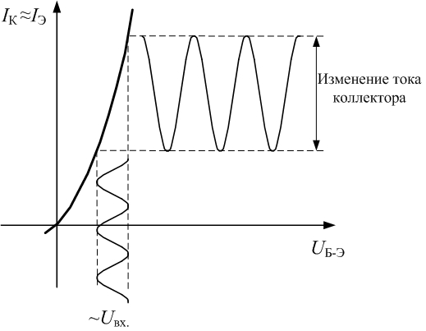
${ΔI}_{Э}=\frac{{ΔU}_{Б−Э}}{R_{\text{вх}}}$,
Рис.50.33

${ΔI}_{K}=\frac{{ΔU}_{Б−К}}{R_{\text{вых}}}$.
Из (50.9):
$\frac{{ΔU}_{Б−К}}{R_{\text{вых}}}≈\frac{{ΔU}_{Б−Э}}{R_{\text{вх}}}$.
Входное сопротивление мало, так как эмиттерный переход смещён в прямом направлении, и
$R_{\text{вых}}\text{>>}R_{\text{вх}}$.
Тогда
${ΔU}_{Б−К}\text{>>}{ΔU}_{Б−Э}$,
то есть
${ΔU}_{\text{вых}}\text{>>}{ΔU}_{\text{вх}}$.
Поэтому такое устройство будет работать как усилитель: входной сигнал, изменяя высоту потенциального барьера, модулирует поток неосновных носителей, создающий коллекторный ток и, соответственно, усиленный за счет энергии коллекторной батареи выходной сигнал.
P-n-переход – основной структурный элемент большинства приборов для нелинейного преобразования электрических сигналов в различных устройствах электронной техники.
По сравнению с ламповой аппаратурой использование полупроводников позволило в десятки раз уменьшить габариты и массу электронных устройств, снизить потребляемую ими мощность и резко увеличить надежность.
Современная технология позволяет производить полупроводниковые приборы – диоды, транзисторы, полупроводниковые фотоприемники и т. д. – размером в несколько микрометров.
Качественно новым этапом электронной техники явилось развитие микроэлектроники, которая занимается разработкой интегральных микросхем. Они состоят из множества соединенных между собой микроэлектронных компонентов: транзисторов, резисторов, конденсаторов и диодов, изготовленных в поверхностном слое кристалла (рис.50.34).
Прогресс в области интегральных схем привел к разработке технологий больших и сверхбольших интегральных схем (БИС и СБИС). Эти технологии позволяют получать ИС, каждая из которых содержит многие тысячи схем: в одном чипе может насчитываться более 1 млн. компонентов.
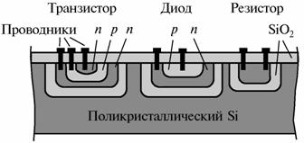
Применение микросхем привело к революционным изменениям во многих областях современной электронной техники. Это особенно ярко проявилось в области электронной вычислительной техники.
Рис.50.34

2. Контактные и термоэлектрические явления в металлах
2.1. Работа выхода электрона из металла
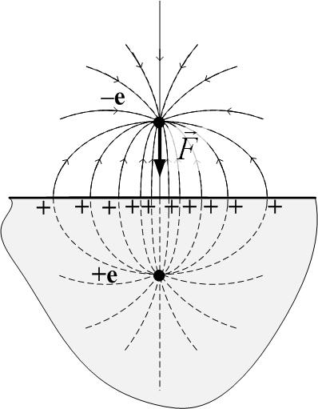
Для того чтобы электрон вышел из металла электрода, он должен затратить энергию; она называется работой выхода. Работа выхода $А_{\text{вых}\text{.}}$ электрона из металла – это минимальная энергия, которую должен затратить электрон, чтобы выйти из металла в вакуум.
Рис.50.35
Существование работы выхода обусловлено следующими механизмами:
- Явление электростатической индукции. Оно заключается в том, что электрическое поле электрона, находящегося вблизи поверхности металла в вакууме, заставляет электроны металла уходить от поверхности (одноимённые заряды отталкиваются), в результате на поверхности возникает нескомпенсированный индуцированный положительный заряд, и к нему электрон притягивается. На электрон действует сила, затягивающая электрон обратно в металл (рис.50.35).
Линии напряжённости поля, созданного электроном и индуцированным зарядом, перпендикулярны поверхности металла. Можно показать, что вне металла поле такое же, как будто создано электроном и его положительным отражением в плоскости-поверхности металла. Так можно рассчитать и напряжённость поля в любой точке, и поверхностную плотность индуцированных зарядов. Этот метод называется методом зеркальных изображений и может применяться не только для плоских поверхностей.
- При температурах, отличных от абсолютного нуля, в силу распределения электронов по энергиям (аналогичного распределению Максвелла для молекул идеального газа), часть электронов имеет энергию, достаточную, чтобы покинуть металл и выйти в вакуум. Металл оказывается окружён облаком электронов. Заряженное отрицательно, это облако препятствует выходу других электронов. А сам металл при выходе электронов заряжается положительно, и это тоже препятствует выходу их него электронов.
Таким образом, при выходе из металла электроны должны преодолеть потенциальный барьер на границе металл-вакуум. Его высота равна работе выхода электрона из металла:
$$A_{\text{вых}\text{.}}=e⋅Δϕ$$
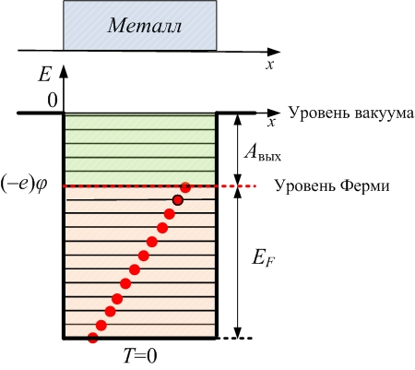
и определяется химическими свойствами металла. Потенциал вакуума будем считать равным нулю $ϕ_{∞}=0$, тогда скачок потенциала на границе металл-вакуум:
Рис.50.36

$Δϕ=ϕ−ϕ_{∞}=ϕ$,
где $ϕ$ – потенциал металла (потенциал выхода):
$ϕ=Δϕ=\frac{A_{\text{вых}\text{.}}}{e}>0$.
Энергия электрона внутри металла получается отрицательной:
$E_{e^{−}\text{ в металле}}=\left(−e\right)⋅ϕ<0$.
Таким образом, металл представляет собой потенциальную яму для электронов (рис.50.36).

2.2. Термоэлектронная эмиссия
Даже при комнатной температуре часть электронов имеют энергию, достаточную, чтобы покинуть металл. С повышением температуры доля таких электронов растёт экспоненциально. Это следует из распределения Больцмана по энергиям:
$n=n_{0}⋅e^{−\frac{ΔE}{\text{kT}}}$,
где n – концентрация электронов в вакууме, $n_{0}$ – в металле, $ΔE=A_{\text{вых}\text{.}}$ – изменение энергии электрона при переходе из металла в вакуум; тогда
$n=n_{0}⋅e^{−\frac{A_{\text{вых}\text{.}}}{\text{kT}}}$. (50.10)
Термоэлектронная эмиссия – это испускание электронов нагретым металлом.
Явление термоэлектронной эмиссии используется в вакуумных лампах. Простейшая из них – диод. Она содержит 2 электрода. Есть лампы с большим числом электродов: триод, пентод. До появления полупроводниковых приборов они широко использовались как основная деталь усилителей; а там, где нужны большие мощности, используются и сейчас.
На рис.50.37 приведена схема включения диода, а на рис.50.38 дано семейство анодных вольтамперных характеристик.
Диод представляет собой откачанный стеклянный баллон с двумя электродами – катодом (на него подаётся отрицательный потенциал) и анодом (положительный). Катод при пропускании тока от источника $ε_{н}$ нагревается. Ток накала и, соответственно, температуру T катода можно менять реостатом R_{Н}, а напряжение U_{а} между катодом и анодом можно менять реостатом R. В результате нагревания катод испускает электроны за счёт термоэлектронной эмиссии. Электроны образуют облако вокруг катода; оно создаёт пространственный заряд, препятствующий дальнейшему выходу электронов из катода. При нулевом анодном напряжении часть электронов (очень небольшая!) всё-таки достигает анода; анодный ток очень мал, но есть. С увеличением U_{а} всё большая часть электронов оттягивается к аноду, и ток растёт. При небольших значениях напряжения, пока электронное облако ещё достаточно плотное, анодный ток пропорционален напряжению в степени 3/2, поэтому закон Богуславского-Ленгмюра (50.11) называют ещё «законом трёх вторых».
$I_{a}={\text{CU}}_{а}^{32}$. (50.11)
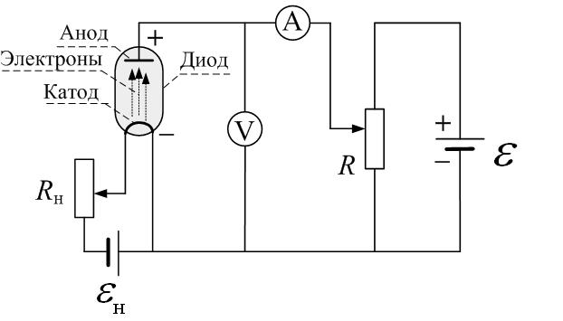
Коэффициент С зависит от формы, размеров и взаимного расположения электродов.
Рис.50.37

При дальнейшем возрастании U_{а} электронное облако постепенно рассеивается, и ток достигает насыщения: все электроны, испущенные катодом в результате термоэлектронной эмиссии, достигают анода. Ток насыщения увеличивается с повышением температуры катода. Плотность тока насыщения описывается законом Ричардсона-Дешмена (50.12).
$j_{\text{нас}\text{.}}={\text{BT}}^{2}\text{exp}(−\frac{A_{\text{вых}\text{.}}}{\text{kT}})$. (50.12)
Экспоненциальный множитель в этом законе можно считать следствием распределения Больцмана (50.10).
Коэффициент В называется эмиссионной постоянной; её теоретическое значение одинаково для всех металлов.
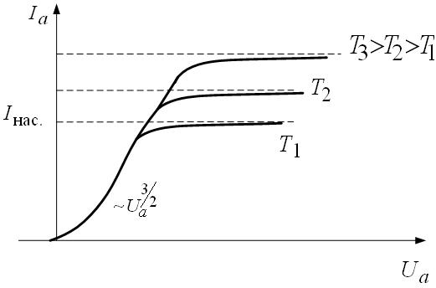
Рис.50.38

Вторичная электронная эмиссия – испускание электронов поверхностью тела при бомбардировке его пучком электронов.
Коэффициент вторичной эмиссии – это отношение числа вторичных электронов к числу первичных:
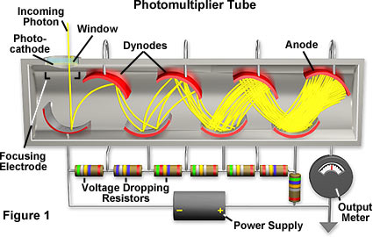
$K=\frac{N_{2}}{N_{1}}$.
Рис.50.39

Он может достигать значений $K≈\text{12}$ (KCl). У металлов $K≈2$.
Вторичная электронная эмиссия используется в фотоэлектронных умножителях (ФЭУ) для регистрации и усиления слабых световых сигналов (рис.50.39). Фотоны, попадая на катод, в результате внешнего фотоэффекта выбивают из него электроны. Затем электроны, прежде чем достигнуть анода, попадают на промежуточные электроды – эмиттеры (диноды).
На эмиттеры подаются электрические потенциалы, промежуточные между потенциалами катода и анода. На их поверхности происходит явление вторичной электронной эмиссии. Потенциалы и расположение эмиттеров подбирается так, чтобы электрические поля между электродами обуславливали движение электронов от катода к аноду в строго определенном порядке, а именно, от катода к первому эмиттеру, от первого ко второму и т.д. При прохождении N одинаковых эмиттеров фототок усилится в K^{N} раз.

2.3. Контактная разность потенциалов
Если два различных металла привести в соприкосновение, между ними возникнет контактная разность потенциалов. Экспериментально было установлено, что контактная разность потенциалов зависит только от химического состава металлов и температуры, - это первый закон Вольта. Экспериментально установлена последовательность металлов (ряд Вольты), в которой потенциалы металлов при соприкосновении убывают: Al>Zn>Sn>Pb>Fe>Cu>Ag>Pt.
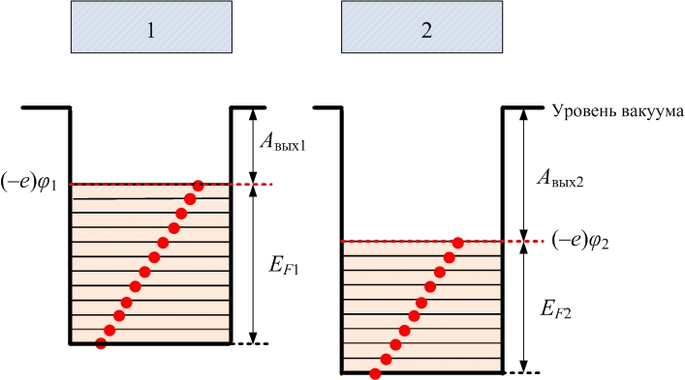
Металл представляет собой для электрона потенциальную яму с глубиной, равной работе выхода (рис.50.36). В изолированном состоянии у металлов одинаков уровень вакуума и разные уровни Ферми (рис.50.40). Пусть уровень Ферми первого металла лежит выше, чем второго. При соприкосновении металлов условием равновесия будет равенство энергий, соответствующих уровням Ферми – уровни перестраиваются, потому что электроны первого металла переходят с выше лежащих заполненных уровней первого металла на нижележащие свободные уровни второго металла; первый заряжается положительно, второй – отрицательно. Потенциальная энергия электрона в первом металле уменьшится, во втором – увеличится.
Рис.50.40

Из рис.50.41 видно, что энергия электрона в непосредственной близости от поверхности первого металла будет выше, чем вблизи второго; эта разность энергий даёт внешнюю контактную разность потенциалов:
${Δϕ}_{\text{внеш}\text{.}}=\frac{{eϕ}_{2}−{eϕ}_{1}}{e}=\frac{A_{\text{вых}\text{.}2}−A_{\text{вых}\text{.}1}}{e}$. (50.13)
Внешняя контактная разность потенциалов обусловлена разностью работ выхода двух металлов. Её порядок величины ${Δϕ}_{\text{внеш}\text{.}}≈1\text{ В}$.
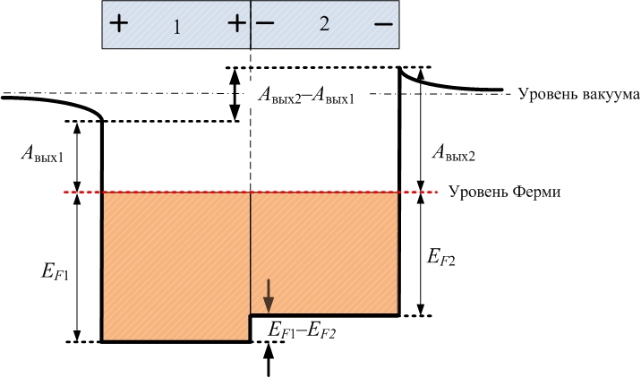
Между внутренними точками металлов тоже установится внутренняя контактная разность потенциалов, обусловленная разностью энергий Ферми металлов. Она равна
Рис.50.41

${Δϕ}_{\text{внутр}\text{.}}=\frac{E_{F1}−E_{F2}}{e}$. (50.14)
Порядок величины внутренней контактной разности потенциалов ${Δϕ}_{\text{внутр}\text{.}}≈0\text{.}\text{01}÷0\text{.}1\text{ В}$.
Возникновение внутренней разности потенциалов обусловлено разницей концентраций электронов в металлах (см. лекцию № 47):
$E_{F}=\frac{h^{2}}{8m}{\left(\frac{3n}{π}\right)}^{23}$.
Разница в концентрациях электронного газа приводит к диффузии электронов из одного металла в другой.
В этом курсе лекций для описания температурной зависимости контактной разности потенциалов нам ничего другого не остаётся как воспользоваться классической статистикой Больцмана, хотя электронный газ в металле – вырожденный, и использовать для него классическую статистику нельзя. Отношение концентраций электронов в металлах определяется разницей потенциальных энергий и температурой:
$\frac{n_{1}}{n_{2}}=e^{−\frac{E_{F1}−E_{F2}}{\text{kT}}}$,
где
$$E_{F1}=\left(−e\right)⋅ϕ_{1}$$
$$E_{F2}=\left(−e\right)⋅ϕ_{2}$$
$$\text{ln}\frac{n_{1}}{n_{2}}=\frac{{eϕ}_{1}−{eϕ}_{2}}{\text{kT}}$$
$$ϕ_{1}−ϕ_{2}=\frac{\text{kT}}{e}\text{ln}\frac{n_{1}}{n_{2}}$$
${Δϕ}_{\text{внутр}\text{.}}=\frac{\text{kT}}{e}\text{ln}\frac{n_{1}}{n_{2}}$. (50.15)
Полная контактная разность потенциалов равна сумме внешней и внутренней:
${Δϕ}_{\text{12}}={Δϕ}_{\text{внеш}\text{.}}+{Δϕ}_{\text{внутр}\text{.}}$,
${Δϕ}_{\text{12}}=\frac{A_{\text{вых}\text{.}2}−A_{\text{вых}\text{.}1}}{e}+\frac{E_{F1}−E_{F2}}{e}$,
${Δϕ}_{\text{12}}=\frac{A_{\text{вых}\text{.}2}−A_{\text{вых}\text{.}1}}{e}+\frac{\text{kT}}{e}\text{ln}\frac{n_{1}}{n_{2}}$. (50.16)

2.4. Термоэлектрические явления (эффект Зеебека)
Если составить замкнутую цепочку из нескольких разнородных металлов 1, 2 и 3, то разность потенциалов между концами цепи будет такой же, как при непосредственном контакте 1 и 3:
${Δϕ}_{\text{13}}={Δϕ}_{\text{12}}+{Δϕ}_{\text{23}}$,
${Δϕ}_{\text{13}}=\left(\frac{A_{\text{вых}\text{.}2}−A_{\text{вых}\text{.}1}}{e}+\frac{\text{kT}}{e}\text{ln}\frac{n_{1}}{n_{2}}\right)+\left(\frac{A_{\text{вых}\text{.}3}−A_{\text{вых}\text{.}2}}{e}+\frac{\text{kT}}{e}\text{ln}\frac{n_{2}}{n_{3}}\right)$,
$${Δϕ}_{\text{13}}=\frac{A_{\text{вых}\text{.}3}−A_{\text{вых}\text{.}1}}{e}+\frac{\text{kT}}{e}\left(\text{ln}\frac{n_{1}}{n_{2}}+\text{ln}\frac{n_{2}}{n_{3}}\right)$$
$${Δϕ}_{\text{13}}=\frac{A_{\text{вых}\text{.}3}−A_{\text{вых}\text{.}1}}{e}+\frac{\text{kT}}{e}\text{ln}\frac{n_{1}}{n_{3}}$$
Это – второй закон Вольта: разность потенциалов не зависит от промежуточных металлов при одинаковой температуре всех контактов.
Если цепь из разнородных металлов замкнуть, то при одинаковой температуре контактов тока не будет, так как полная контактная разность потенциалов равна нулю:
${Δϕ}_{\text{замкн}\text{.}}={Δϕ}_{\text{12}}+{Δϕ}_{\text{21}}$${Δϕ}_{\text{замкн}\text{.}}=\frac{A_{\text{вых}\text{.}2}−A_{\text{вых}\text{.}1}}{e}+\frac{\text{kT}}{e}\text{ln}\frac{n_{1}}{n_{2}}+\frac{A_{\text{вых}\text{.}1}−A_{\text{вых}\text{.}2}}{e}+\frac{\text{kT}}{e}\text{ln}\frac{n_{2}}{n_{1}}=0$
Если же температура контактов различна, то полная контактная разность потенциалов (напряжение в цепи) будет отлична от нуля, это – термо-ЭДС:
$${Δϕ}_{\text{замкн}\text{.}}=\frac{A_{\text{вых}\text{.}2}−A_{\text{вых}\text{.}1}}{e}+\frac{{\text{kT}}_{1}}{e}\text{ln}\frac{n_{1}}{n_{2}}+\frac{A_{\text{вых}\text{.}1}−A_{\text{вых}\text{.}2}}{e}+\frac{{\text{kT}}_{2}}{e}\text{ln}\frac{n_{2}}{n_{1}}$$
$$ε_{\text{ТЭДС}}=\frac{{\text{kT}}_{1}}{e}\text{ln}\frac{n_{1}}{n_{2}}−\frac{{\text{kT}}_{2}}{e}\text{ln}\frac{n_{1}}{n_{2}}$$
$$ε_{\text{ТЭДС}}=\frac{k}{e}\text{ln}\frac{n_{1}}{n_{2}}\left(T_{1}−T_{2}\right)$$
$ε_{\text{ТЭДС}}=α_{\text{ТЭДС}}\left(T_{1}−T_{2}\right)$. (50.17)
Термоэлектрический эффект (явление Зеебека) – это возникновение тока в замкнутой цепи, составленной из разнородных проводников с различными температурами спаев (контактов). Если изменить знак разности температур, направление тока изменится. Эффект был обнаружен в 1821 г.
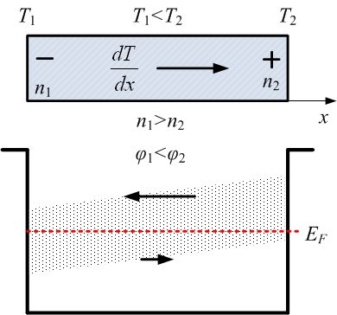
Одна из причин возникновения термо-ЭДС – это зависимость энергии Ферми от температуры. Вторая причина – это диффузия электронов при неравномерном нагреве проводника. Рассмотрим однородный проводник, вдоль которого есть градиент температуры (рис.50.42).
Рис.50.42

Концентрация электронов с энергией, большей энергии Ферми, будет выше у горячего конца проводника; а электронов с энергией, меньшей энергии Ферми, больше у холодного. Вдоль проводника возникнет градиент концентрации электронов с данным значением энергии. В результате быстрые электроны потянутся к холодному концу, а медленные к горячему, но диффузия их будет происходить медленнее, чем «горячих». Вблизи холодного конца образуется избыток электронов.
В результате внутри проводника возникает электрическое поле $\vec{E}$, напряжённость которого в первом приближении пропорциональна градиенту температуры и направлена ему навстречу:
$E=α\frac{\text{dT}}{\text{dx}}$.
Это приводит к возникновению разности потенциалов – термо-ЭДС:
$$dϕ=\text{Edx}=α⋅\text{dT}$$
$$dε=α⋅\text{dT}$$
Коэффициент Зеебека характеризует градиент потенциала, который возникает в проводнике, когда его концы поддерживаются при различных температурах:
$α=\frac{dε}{\text{dT}}$ .
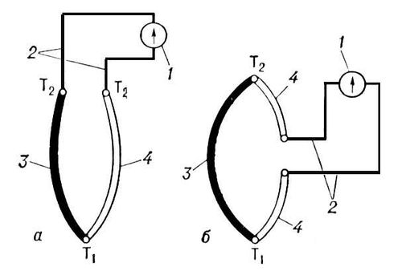
Термоэлектрический эффект используется в термопарах (термоэлементах) для точных измерений температуры. Термопара – датчик температуры, состоящий из двух разнородных проводников и измерительного прибора (гальванометра). На рис.50.43 показаны возможные конструкции термопары. Здесь 1 – измерительный прибор; 2 – контактные провода; 3 и 4 различные металлы. Контакты (спаи) термопары поддерживаются при разных температурах Т₁ и Т₂.
Рис.50.43

Термопары широко используются в научных исследованиях для измерения температуры. Достоинство термопары: точность (до 0.01 К), компактность, надёжность; можно измерять температуру в труднодоступных местах в широком диапазоне температур. При этом термопару нужно градуировать: экспериментально установить зависимость $ε_{\text{ТЭДС}}=f\left(ΔT\right)$, потому что на самом деле с увеличением разности температур термо-ЭДС растёт не по линейному закону (50.17), а довольно сложным образом и даже может менять знак.

2.5. Эффект Пельтье
Эффект Пельтье – обратный термоэлектрическому: при прохождении тока через контакт двух разнородных проводников, помимо теплоты Джоуля-Ленца, выделяется (или поглощается – в зависимости от направления тока) дополнительная теплота, прямо пропорциональная силе тока:
$Q_{П}\text{\sim }I$.
При изменении направления тока теплота Пельтье тоже меняет знак.
Эффект Пельтье объясняется так: из-за наличия контактной разности потенциалов в спае создаётся контактное электрическое поле ${\vec{E}}_{\text{конт}\text{.}}$(рис.50.44).
Если электрон при прохождении тока движется против поля ${\vec{E}}_{\text{конт}\text{.}}$, поле его ускоряет, и избыточную энергию электрон затем отдаёт кристаллической решётке; спай греется. В другом спае электроны замедляются полем ${\vec{E}}_{\text{конт}\text{.}}$ и забирают энергию у ионов при столкновениях с ними; этот спай охлаждается.

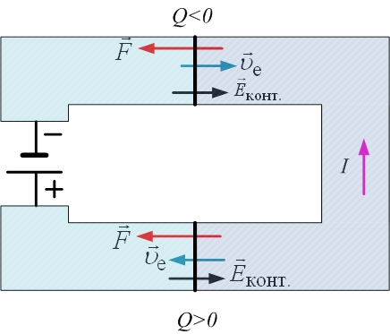
Рис.50.44

